JOŽE PLEČNIK
JOŽE PLEČNIK SE JE RODIL V LJUBLJANSKEM PREDMESTJU (GRADIŠČE) LETA 23.1.1872-7.1.1975. NJEGOV OČE ANDREJ PLEČNIK JE BIL MIZAR. UKVARJAL SE JE Z ARHIKEKTURO,URBANIZMOM IN OBLIKOVANJEM. KLJUB VESELJU DO SLIKARSTVA, GA JE OČE NAMENIL DOMAČI OBRTI. STAREJŠI BRAT ANDREJ JE BIL DUHOVNIK, MLAJŠI JANEZ PA ZDRAVNIK. PO NEUSPELEM POSKUSU NA UNIVERZI SE JE LETA 1888 Z DRŽAVNO ŠTIMPENDIJO VPISAL NA ODELEK ZA STAVBNO MIZARSTVO NA OBRTNI ŠOLI NA GRADCU; V PROSTEM ČASU JE RISAL NAČRTE ZA PRENOVO GRAŠKEGA RINGA. PO OČETOVI SMRTI JE ODŠEL NA DUNAJ.
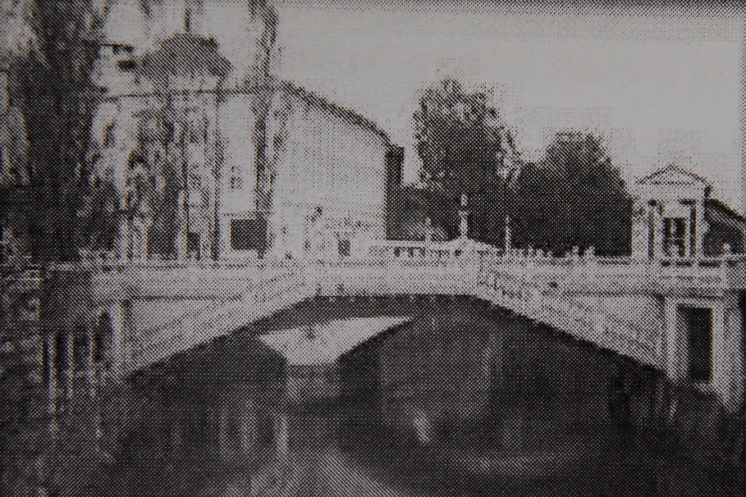
TROMOSTOVJE

ZA IZVRSTNO IZDELANO DIPLOMO JE PRIJEL RIMSKO ŠTIPENDIJO. LETA 1901 JE ODPRL SAMOSTOJEN ARHIKTEKTURNI ATELJE. NAČRTOVAL JE JAVNE IN ZASEBNE STAVBE NA DUNAJU, V PRAGI, V LJUBLAJANI, (TROMOSTOVJE,ARKADE NA TRŽNICI, ZAPORNICE NA LJUBLJANICI, ČEVLJARSKI MOST,ŽALE),… ZA NJEGOVO NAJPOMEMBNEJŠE DELO V SLOVENIJI ŠTEJEMO NARODNO IN UNIVERZITETNO KNJIŽNICO V LJUBLJANI. NAREDIL JE NAČRT ZA FRANČINSKANSKO CERKEV V ŠIŠKI (1925-1927) NJEGOVO DELO PA JE TUDI CERKEV SV. MIHAELA NA LJUBLJANSKEM BARJU (1937-1938) V NJEGOVI ARHITEKTURI SO BILI NAJPOMEMBNEJŠI STEBRI, KI SO SIMBOLIZIRALI KLASIČNO HUMANISTIČNO EVROPSKO CIVILIZACIJO. STEBRE JE UPORABIL TUDI PRI UREJANJU NEGDANJE ZBORNICE ZA TRGOVINO IN TUDI NA FASADAH VZAJEMNE ZAVAROVALNICE.
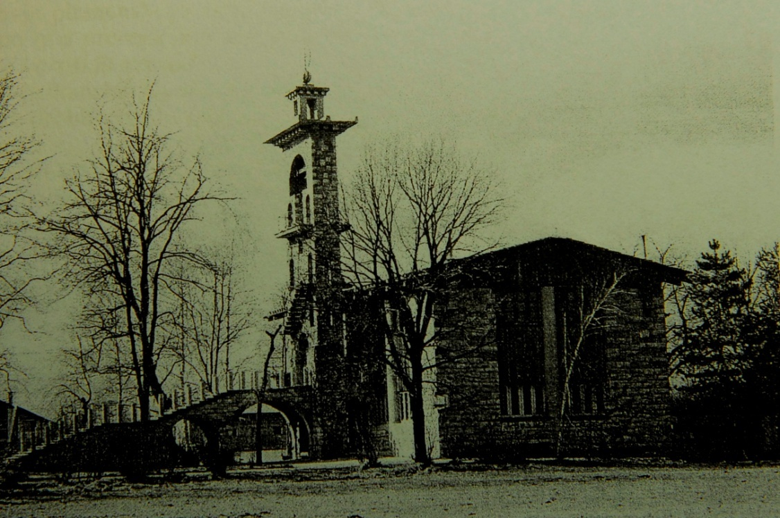
CERKEV SV. MIHAELA NA BARJU

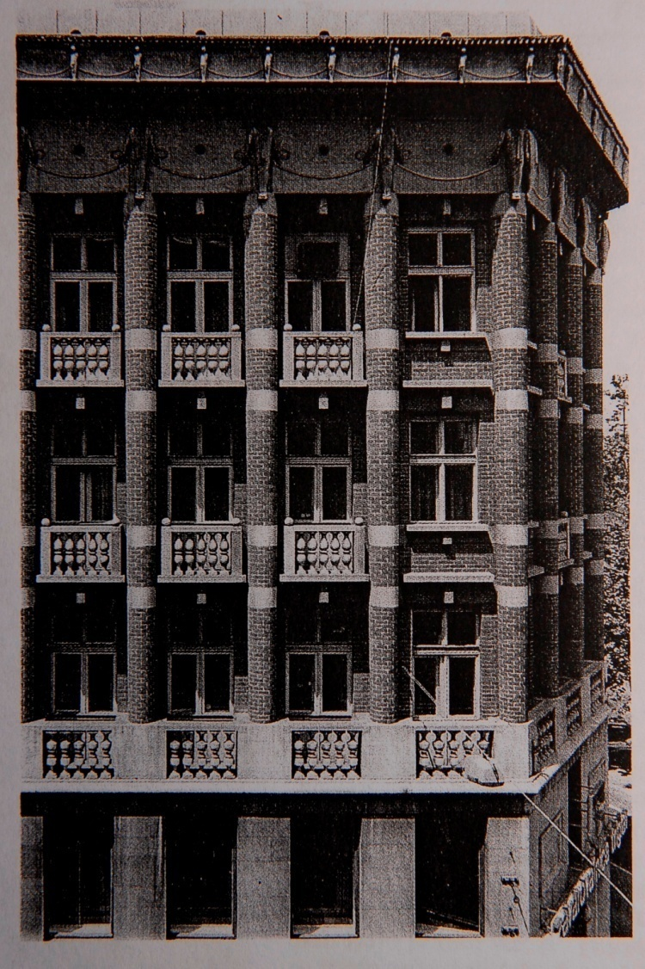
VZAJEMNA ZAVAROVALNICA
(DETAJL FASADE)

POJEM PLEČNIKOVA LJUBLJANA OZNAČUJE VSE ARHITEKTOVE POSEGE V PODOBO ROJSTNEGA MESTA. MED SEBOJ JE POVEZAL TRŽNE IN PARKOVNE POVRŠINE . V ZAČETKU GOSPODARSKE KRIZE (1930) JE NAREDIL NAČRT ZA REGULACIJO LJUBLJANICE IN GRADAŠČICE. ZASNOVAL JE TUDI NAČRT ZA STOPNICE-ŠANCE NA GRAJSKEM GRIČU.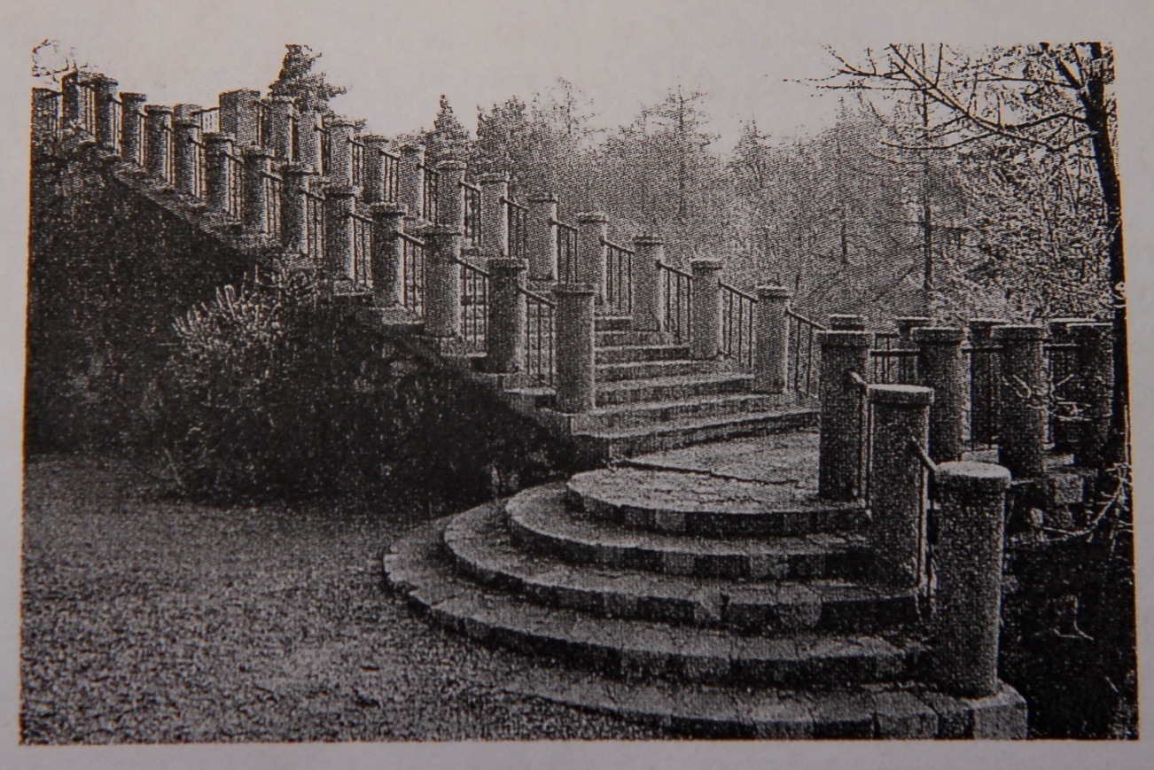
STOPNICE-ŠANCE

S TROMOSTOVMJEM JE LJUBLJANI POSKUŠAL VRNITI NEKAJ ZNAČILNEGA ZA BAROK NA SLOVENSKEM V ZAČETKU 18. ST. PLEČNIKOVO ZADNJE VELIKO URESNIČENO DELO SO LJUBLJANSKE ŽALE. MLADOSTNA IDEJA O CENTRALNI STAVBI Z KUPOLO JE NEURESNIČEN NAČRT PARLAMENTA. VSE SKOZI PA SE JE UKVARJAL Z NAČRTOVANJEM POHIŠTVA, SVETILK, LITURGIČNIH PREDMETOV IN GRAFIČNEGA OBDELOVANJA. OBLIKOVAL JE ŠTEVILNE KELIHE, RAZLIČNA SVETILA IN SVEČNIKE. BIL JE TUDI PEDAGOG NA ARHIKEKTURNI ŠOLI V LJUBLJANI. SEDAJ JE FAKULTETA ZA ARHITEKTURO V LJUBLJANI PREPOZNAVANA KOT ENA POMEMBNIH ARHITEKTURNIH ŠOL V SREDNJI EVROPI.

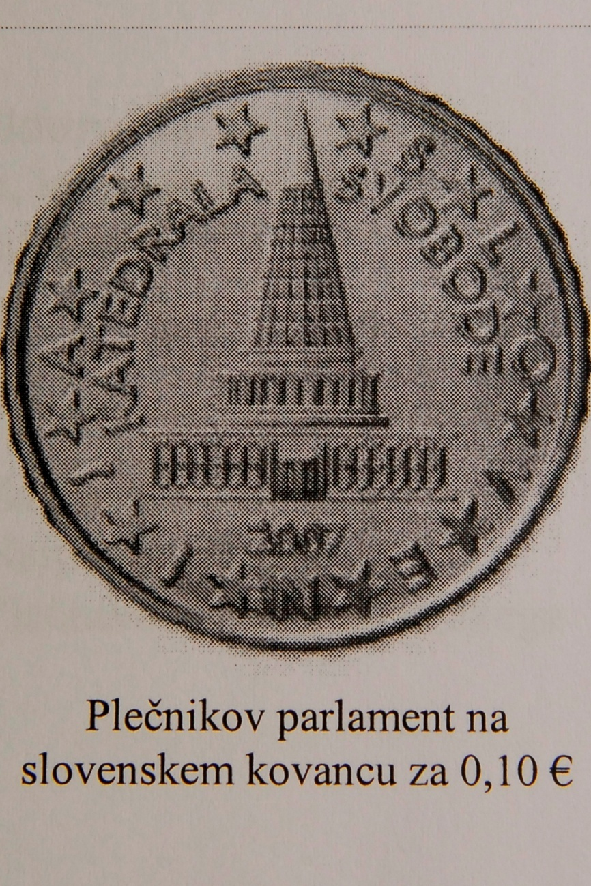

PO PLEČNIKU SO POIMENOVALI NAJVEČJA SLOVENSKA PRIZNANJA NA PODROČJU ARHITEKTURE. NA NEKDANJEM BANKOVCU ZA 500 TOLARJEV JE UPODOBLJEN LIK PLEČNIKA IN NARODNO UNIVERZITETNE KNJIŽNICE. PRVA POŠTNA ZNAMKA V SAMOSTOJNI SLOVENIJI NOSI SLIKO PARLAMENTA IN JE BOLA IZDANA 26.JUNIJA.1991. LETA 2002 JE IZŠLA ZNAMKA S PLEČNIKOVIM LIKOM. OB PEDESETLETNICI SMRTI JE SLOVENIJA LETO 2007 RAZGLASILA ZA PLEČNIKOVO LETO. ISTO LETO JE CERKEV V SLOVENIJI SPROŽILA POSTOPEK, DA BI GA RAZGLASILA ZA SVETNIKA.

